**“Вредные привычки.**

**Безобидное увлечение или опасная игра?”**

Вот уж новый век пришел,  
пора напомнить “крохам”:  
что такое хорошо   
и что такое плохо.

Если мальчик втихаря  
сигарету курит,  
глупость делает он зря,  
здоровье своё губит.

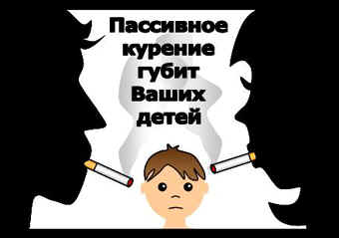

**Подумайте о своем примере**

Трудно предположить, что кто-то поверит советам родителя, который сам злоупотребляет курением, алкогольными напитками и так далее. Не забудьте, что даже такие "невинные" пороки требуют объяснения ребенку.

Ребёнок учится тому,

Что видит у себя в дому,

Кто при жене и детях груб,

Кому язык распутства люб,

Пусть помнит, что с лихвой получит

От них всё то, чему их учит.

Там, где аббат не враг вина,

Вся братия пьяным-пьяна.

Не волк воспитывал овец,

Походку раку дал отец.

Коль видят нас и слышат дети,

Мы за дела свои в ответе

И за слова: легко толкнуть

Детей на нехороший путь.

Держи в приличии свой дом,

Чтобы не каяться потом.

**Закон №1539-КЗ**

**«О МЕРАХ ПО ПРОФИЛАКТИКЕ БЕЗНАДЗОРНОСТИ И ПРАВОНАРУШЕНИЙ НЕСОВЕРШЕННОЛЕТНИХ В КРАСНОДАРСКОМ КРАЕ»**

**И**

**АНТИНАРКО**



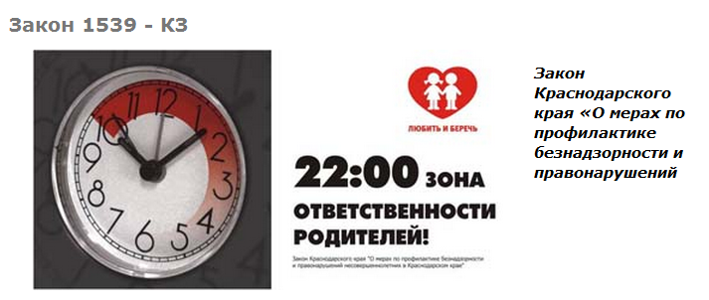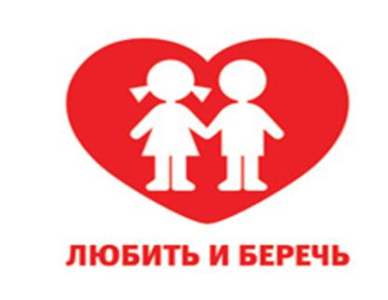

С 1 августа 2008 года в силу вступил закон «О мерах по профилактике безнадзорности и правонарушений несовершеннолетних в Краснодарском крае».

Инициатором закона стал губернатор Краснодарского края А. Н. Ткачев.

Счастлива та семья, где счастливы дети. Как хорошо, когда есть заботливые родители, теплый и уютный дом, различные интересы и возможности для их осуществления. Ребенок должен расти в обстановке заботы и внимания со стороны родителей.

Для того, чтобы эти прописные истины стали нормой жизни, на Кубани и был принят «детский закон».

На Кубани действует «детский закон»…

На Кубани действует «детский» закон,

Права ребенка защищает он.

Не зря земля кубанская зовется раем,

Безнадзорных детей не должно быть в крае!

По вечерам для детей соблазнов много,

И всегда подростки верной шли дорогой.

Сейчас все должно быть по–другому обязательно,

Прочитайте вместе с нами закон вы внимательно!

Скажите, когда дома ребятам нужно быть,

Чтобы штрафы не пришлось родителям платить???

Всем детям до семи лет без контроля взрослых быть нельзя

И это введено совсем не просто так, совсем не зря!

За жизнь, здоровье их родители в ответе,

Об этом помнить надо всем,

У кого есть маленькие дети!

Подростки от семи и до четырнадцати лет

Способны принести немало и проблем и бед,

Поэтому их время без контроля взрослых ограничено

Они должны быть дома не позднее, чем в девять вечера.

А кому 15, 16, иль 17 лет исполнилось,

Чтоб настроение ваше не испортилось,

Запомните, что всем по вечерам гулять, конечно, разрешается,

Но в двадцать два ноль-ноль гулянье ваше прекращается!

Дорогие товарищи родители!

Придется всем по новому закону жить,

А чтобы некоторым не пришлось потом тужить,

Запомните, пожалуйста, все наши пожелания

И проявите к детям своим терпенье, заботу и внимание!

Приоритеты Закона №1539-КЗ

« О МЕРАХ ПО ПРОФИЛАКТИКЕ БЕЗНАДЗОРНОСТИ И ПРАВОНАРУШЕНИЙ НЕСОВЕРШЕННОЛЕТНИХ В КРАСНОДАРСКОМ КРАЕ »

1. Без сопровождения взрослых дети не должны находиться в общественных местах:

- до 7 лет – круглосуточно;

- с 7 до 14 лет – с 21 часа;

- с 14 до 18 лет – с 22 часов.

Ответственность за это несут родители.

2. Запрещена продажа алкогольной, спиртосодержащей продукции, пива и табака несовершеннолетним. Если вы стали свидетелем продажи, немедленно сообщите в милицию по телефонам: 02, 8861-92-5-10-02

3. Детям до 16 лет запрещено находиться:

- в игорных и эксплуатирующих интерес к сексу заведениях;

- без сопровождения родителей – в ресторанах, кафе, барах, где алкогольная продукция продаётся на

розлив;

- после 22 часов – в интернет-клубах, дискотеках и других развлекательных заведениях.

Ответственность за это несут владельцы указанных заведений.

В соответствии с законом жители Краснодарского края принимают активное участие в его реализации.